Como levar a Copa do Mundo para a escola
Prática de futebol de botão, discussão sobre a modalidade feminina e reflexão sobre o esporte são algumas das possibilidades que você pode explorar em sala de aula
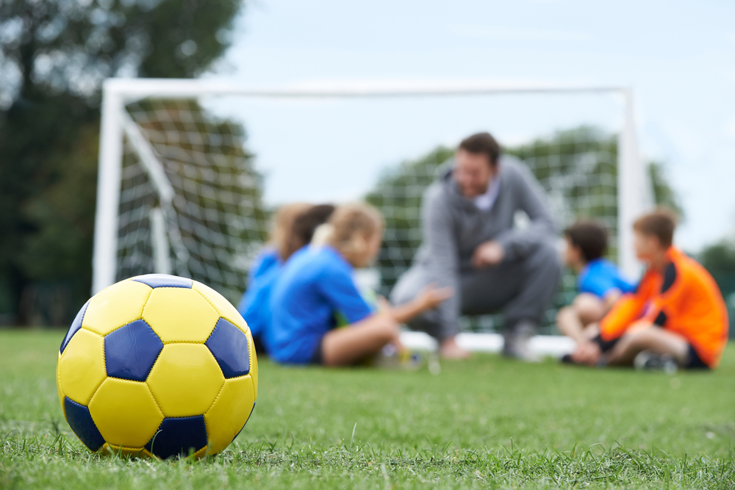
Crédito: Shutterstock
A cada quatro anos, o Brasil se mobiliza em torno da Copa do Mundo de futebol masculino. Faltando menos de um mês para a edição de 2018, a ser realizada entre os dias 14 de junho e 15 de julho, na Rússia, o assunto já toma as ruas e a mídia. O mesmo acontece nas escolas, que não ficam alheias ao movimento e também já entram no clima do evento esportivo.
Nessa época, é comum que as instituições de ensino promovam iniciativas que vão da disputa de campeonatos de futsal ao estudo da cultura dos países que participam do torneio da FIFA. Em 2014, quando a competição aconteceu no Brasil, algumas escolas aproveitaram para abordar a Copa a partir de uma perspectiva política.
“[A Copa] é um evento mundialmente divulgado, e temos de trazer para a escola. Não por ser moda, mas por ser um movimento cultural, dando um caráter pedagógico”, avalia Nevinka Tomasich, diretora pedagógica do Colégio Jardim Anália Franco.
As possibilidades trazidas pela Copa são muitas. Como o futebol faz parte do imaginário e da cultura do país, as escolas podem aproveitar a mobilização dos estudantes e criar projetos interdisciplinares que associam aspectos do esporte – e do torneio – a conteúdos curriculares.
“Podemos enxergar o futebol como uma linguagem”, analisa Osmar Moreira de Souza Júnior, professor da Universidade Federal de São Carlos (UFSCar). “A partir dele, é possível discutir gênero, economia, relações humanas. A escola pode criar um projeto nos moldes de uma feira de ciências, uma casa aberta, com todas as disciplinas dialogando a partir dos eixos futebol e Copa do Mundo”, sugere.
No Colégio Jardim Anália Franco, o projeto Copa do Mundo envolveu uma palestra sobre cultura russa, uma visita ao Museu do Futebol – localizado no estádio do Pacaembu, em São Paulo -, além do estudo de expressões futebolísticas que foram incorporadas ao vocabulário corrente. “É um momento para trazer significado para conteúdos que já estão na escola, em história, geografia, usando o gancho do futebol”, diz Nevinka, diretora pedagógica da instituição.
Mas além de conectar a Copa a conteúdos curriculares, também é possível discutir temas ligados ao próprio esporte e ao torneio, como a distância entre o futebol masculino e o feminino, os desafios para que um jovem se torne jogador profissional, os aspectos econômicos da Copa do Mundo, e assim por diante.
Para o professor de história João Streapco, docente do Colégio Albert Sabin e pesquisador sobre história do futebol, essas reflexões são aplicáveis principalmente aos estudantes do ensino médio. “Temos boas oportunidades de visualizar situações que podem e precisam ser discutidas em sala de aula, e que de outra maneira não seria possível.”
Em educação física, o professor pode sair do lugar-comum e propor atividades que vão além da prática do futebol. Para o professor Osmar de Souza Júnior, da UFSCar, resgatar brincadeiras da cultura popular é uma boa pedida. “O professor pode resgatar a cultura do futebol de botão, que já foi muito mais forte. Os alunos podem fazer uma pesquisa com pais e avós, resgatando as regras do jogo e, depois, construir as suas próprias regras, organizando um campeonato de futebol de botão ou de tampinhas”, sugere o docente.

Outras abordagens da Copa do Mundo (e do futebol) para trabalhar na escola:
História
Nas aulas de história, o professor pode tanto conectar episódios do futebol com conteúdos que integram o currículo quanto falar da história da própria modalidade no país. “Já trabalhamos o futebol e sua relação com o cotidiano operário nos bairros populares de São Paulo, inclusive com a utilização de contos consagrados pela crítica literária”, conta o professor de história João Streapco.
Outra possibilidade é falar da transformação do Palestra Itália em Palmeiras, relacionando o episódio aos aspectos autoritários do Estado Novo.
Para as escolas de São Paulo, há ainda a alternativa de visitar o Museu do Futebol, localizado no Estádio Municipal Paulo Machado de Carvalho, o Pacaembu. Lá, os alunos podem conhecer a história do futebol, além de ver um estádio de perto.

Futebol feminino
A realidade do futebol feminino no Brasil é bem distante daquela observada no masculino. Falta de visibilidade, poucos clubes profissionais e salários baixos são apenas alguns dos problemas enfrentados pelas jogadoras. O tema pode render um bom debate em sala de aula.
“É importante mostrar que mulheres também são profissionais, embora não tenham visibilidade, patrocinadores”, diz o professor Osmar de Souza Júnior. Vale lembrar que, neste ano, a seleção feminina de futebol venceu a Copa América – e, no ano que vem, disputará a Copa do Mundo feminina.
Outros futebóis: futebol callejero
Na educação física, o professor pode aproveitar para resgatar brincadeiras populares como o futebol de botão e também explorar outros futebóis, como o futebol callejero (de rua, em português). Surgida na Argentina, nos anos 1990, a prática se expandiu para diversos países da América Latina. A metodologia permite trabalhar valores como inclusão e mediação de conflitos.
O futebol callejero geralmente é dividido em três tempos. No primeiro, os participantes formam uma roda e estabelecem as regras do jogo e a divisão das equipes. No segundo, acontece o jogo propriamente dito. No terceiro, as equipes conversam, decidem se os acordos iniciais foram cumpridos e definem quem venceu a partida. Não há a figura de um juiz, mas de um mediador – e todas as equipes são mistas.
Em 2014, o Brasil sediou o Mundial de Futebol de Rua, vencido pela Colômbia.

Fonte: http://www.revistaeducacao.com.br/como-levar-copa-do-mundo-para-escola/

